Техническое задание на приобретение корпоративных стеклянных кружек
Требование Заказчика | Предложение Поставщика
Описание: кружка из прочного закаленного стекла
Характеристика изделия:
Диаметр: 8,5 см
Высота: 9,2 см
Нанесение логотипа Банка:
Размещение логотипа и изображений: горизонтальное нанесение логотипа по центру стеклянного изделия с двух сторон
Размер нанесения логотипа на стакане:
Длина – 8 см
Высота – 11,5 см
Размер нанесения изображений:
Длина –8 см
Высота – 5 см
Способ нанесение логотипа: тампопечать
Нанесение: четкое и контрастное
Количество цветов изображения логотипа: синий цвет
Объём: 370 мл.
Упаковка: картонная коробка для каждого стакана
Дополнительные условия
Логотип при нанесении должен быть расположен по центру стеклянного изделия и иметь целостность нанесенного логотипа
Цвета логотипа должны соответствовать корпоративным цветам банка
Отсутствие скол, трещин на изделии
Геометрически ровно расположенные швы на слитии изделия
Отсутствие белых и мутных пятен на стекле изделия.
Тираж: 1500 штук
Стоимость за 1 штуку:
Стоимость за 1500 штук
Срок изготовления 60 календарных дней с момента подписания Договора
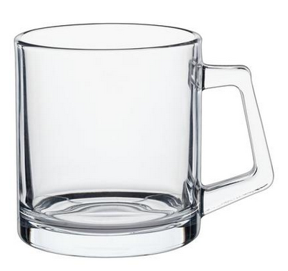
В случае не предоставления образцов в установленный срок конкурсной заявки участник будет отклонен. Предоставить образцы продукции в течении 2-х дней с момента вскрытия конкурсной заявки, по которым будет определен победитель
(г.Бишкек, ул.Московская 80/1).
Вся продукция должна быть поставлена на склад Заказчика
*Дополнительные условия
Вся поставляемая продукция должна соответствовать требованиям, указанным в техническом задании. При наличии брака весь тираж будет возвращен Поставщику.

